14.02.2022 Преподаватель Баркова Ирина Сергеевна

Дисциплина | Учебная группа | Пара | Тема занятия | Цели занятия | Задание студентам
ОДП.02 Физика | 1ТМ | 4 | Лекция «Трансформатор. Производство, использование и передача электрической энергии» | Образовательная цель:  изучить особенности переменного электрического тока на участке цепи с резистором, конденсатором и катушкой индуктивности; рассмотреть преобразования энергии на таких участках; рассмотреть резонанс в электрической цепи; изучить принцип действия, устройство и применение трансформатора; раскрыть социальную значимость физических знаний.  Развивающая цель: развивать у обучающихся умения анализировать и систематизировать информацию, делать выводы; развивать интеллект; формировать способности к самостоятельному мышлению.  Воспитательная цель: воспитывать ответственность, дисциплинированность, трудолюбие и заинтересованность дисциплиной. | 1) Изучите теоретический материал лекции (конспект лекции см. ниже).  2) Обобщив и систематизировав изученный материал, законспектируйте в тетради по физике учебный материал по плану.  3) Фото выполненной работы отправьте на электронный адрес irina.barkova81@gmail.com в срок до 08.00 16.02.2022.  4) Выучить конспект, изучить §21 с. 87-90, §22, §26 с. 106-108, §27  (Мякишев Г.Я. Физика: 11 класс)

Трансформатор. Производство, использование и передача электрической энергии.

Цель: формирование понятия о реактивном сопротивлении в цепи переменного тока, выяснение причины его появления; ознакомление с устройством и принципом работы трансформатора.

Задачи:
- выяснить, какова роль конденсатора и катушки индуктивности в цепи переменного тока;
- узнать, какое сопротивление в цепи переменного тока называют реактивным, а также сформулировать закон Ома для участка цепи переменного тока;
- познакомиться с явлением резонанса в электрической цепи;
- вспомнить, с помощью какого устройства получают переменный электрический ток;
- познакомиться с устройством и принципом действия трансформатора и узнать, для чего он служит, а также поговорить о производстве, передаче и потреблении электрической энергии.

Мотивация учебной деятельности:
Переменный ток, которым мы пользуемся, вырабатывается с помощью генераторов переменного тока на электростанциях. Для передачи произведенной электроэнергии строятся линии электропередачи. В каждом населенном пункте имеются трансформаторы. Какую роль играют трансформаторы при передаче электроэнергии? Об этом мы поговорим на данном занятии.

План
- Сопротивления в цепи переменного тока.
- Резонанс в электрической цепи.
- Устройство и принцип действия трансформатора.
- Производство, использование и передача электрической энергии.

Литература:
- Мякишев Г.Я. Физика. 11 класс: учеб. для общеобразоват. организаций: базовый уровень / Г.Я. Мякишев, Б.Б. Буховцев, В.М. Чаругин; под ред. Н.А. Парфентьевой. – 3-е изд. – М. : Просвещение, 2016. – 432 с. ил.

1. Сопротивления в цепи переменного тока.
В цепь переменного тока можно включить электрическое сопротивление – резисторы, индуктивное и ёмкостное сопротивления – колебательный контур. Нагрузка в цепи переменного тока делится на активную и реактивную.
Давайте рассмотрим эти виды сопротивлений подробнее.
Активное сопротивление.
Сопротивление, включенное в цепь переменного тока, в котором происходит превращение электрической энергии в полезную работу или в тепловую энергию, называется активным сопротивлением.
К активным сопротивлениям при промышленной частоте (50 гц) относятся, например, электрические лампы накаливания и электронагревательные устройства.
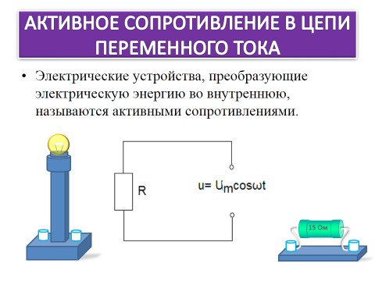
Рассмотрим цепь переменного тока, в которую включено активное сопротивление.
u=U_{max}сosωt
Закон Ома запишется:
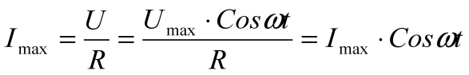
где 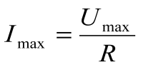 ‒ амплитуда силы тока.
В такой цепи под действием переменного напряжения протекает переменный ток. Изменение тока в цепи, согласно закону Ома, зависит только от изменения напряжения, подключенного к ее зажимам. Когда напряжение равно нулю, ток в цепи также равен нулю. По мере увеличения напряжения ток в цепи возрастает и при максимальном значении напряжения ток становится наибольшим. При уменьшении напряжения ток убывает. Когда напряжение изменяет свое направление, ток также изменяет свое направление и т. д.
Из сказанного следует, что в цепи переменного тока с активным сопротивлением по мере изменения по величине и направлению напряжения одновременно пропорционально меняются величина и направление тока. Это значит, что ток и напряжение совпадают по фазе.
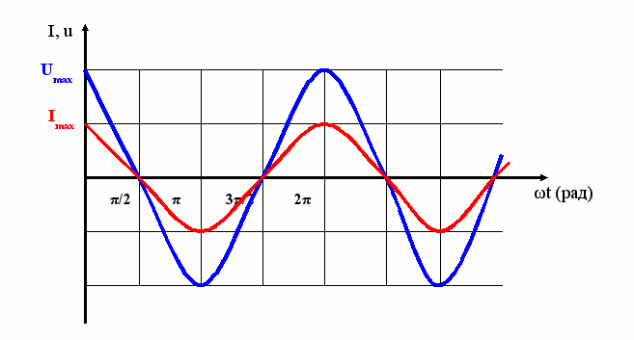
Таким образом, сопротивление играет двоякую роль в цепи переменного тока. Во-первых, оно ограничивает силу тока. А во-вторых, на активном сопротивлении происходит безвозвратное превращение электроэнергии в другие виды (в частности, во внутреннюю).
Отметим, что закон Ома для участка цепи переменного тока, содержащего только резистор, выполняется как для амплитудных и действующих, так и для мгновенных значений напряжения и силы тока вследствие того, что их колебания совпадают по фазе.
Таким образом, резисторы оказывают сопротивление как постоянному, так и переменному току, при этом в обоих случаях в них происходит превращение электрической энергии в энергию теплового движения частиц. Вследствие этого сопротивление резисторов получило название активного или омического сопротивления.
Индуктивное сопротивление.
Индуктивность в цепи переменного тока действует в отношении величины тока так же, как и активное сопротивление.
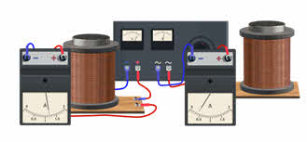
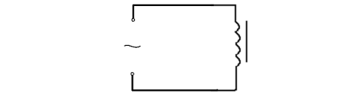
Сопротивление, которым обладает цепь вследствие наличия в ней индуктивности, называется индуктивным сопротивлением.
В цепи, содержащей катушку индуктивности, протекает переменный ток, сила которого изменяется по гармоническому закону:
Уравнение для мгновенного значения напряжения имеет вид:
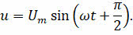
Отсюда следует, что колебания напряжения на катушке опережают колебания силы тока на π/2:
Амплитуда напряжения равна:
Давайте выразим из формулы для амплитуды напряжения амплитуду силы тока в катушке:
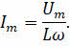
Величина, равная произведению циклической частоты и индуктивности катушки и есть индуктивное сопротивление:
Ёмкостное сопротивление.
Рассмотрим цепь постоянного тока, содержащую последовательно соединённые конденсатор и лампочку. Замкнув цепь, мы обнаружим, что никакого тока в цепи нет. Это вполне понятно, так как пластины конденсатора отделены друг от друга изолятором. Поэтому через конденсатор постоянный ток течь не может.
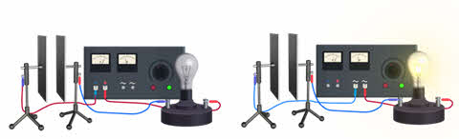
А теперь заменим источник постоянного тока на источник переменного напряжения. Лампочка горит. Объясняется это достаточно просто. В цепи переменного тока электроны совершают колебательное движение. Это приводит к тому, что обкладки конденсаторов попеременно заряжаются то положительно, то отрицательно. Электроны же в проводах цепи движутся то в одном, то в другом направлении, нагревая спираль лампы. Если выключить конденсатор из цепи, то лампочка будет гореть ярче. Следовательно, наличие конденсатора в цепи переменного тока увеличивает сопротивление цепи.
Сопротивление, которым обладает цепь вследствие наличия в ней ёмкости, называется ёмкостным сопротивлением.
Выясним, от чего оно зависит. Для этого рассмотрим цепь, состоящую из генератора переменного напряжения, конденсатора и проводов, сопротивление которых пренебрежимо мало.
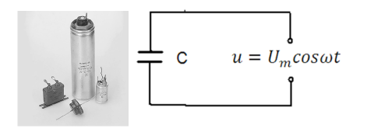
Пусть напряжение на конденсаторе изменяется синусоидально:
Следовательно, и заряд конденсатора будет изменяться со временем по закону синуса:
Найдём силу тока в цепи, как первую производную заряда по времени:
Произведение величин, стоящих перед функцией синуса, является амплитудой силы тока:
Перепишем предыдущее уравнение с учётом введённых обозначений, и воспользуемся формулой приведения для перехода от функции косинуса к функции синус:
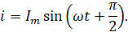
Отсюда следует, что колебания силы тока опережают по фазе колебания напряжения на конденсаторе на π/2:
Теперь давайте перепишем уравнение для амплитуды силы тока так, как это показано на экране:
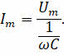
Величина, обратная произведению ёмкости конденсатора и циклической частоты является ёмкостным сопротивлением:
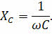
На ёмкостном сопротивлении электрическая энергия не превращается необратимо в другие виды. Поэтому ёмкостное и индуктивное сопротивления в отличие от активного называют реактивными.
Теперь рассмотрим цепь, содержащую все элементы: резистор, катушку индуктивности, конденсатор и источник переменного напряжения.
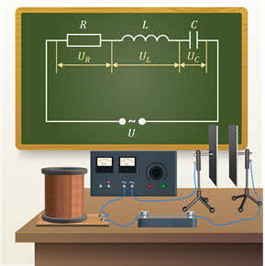

Закон Ома для участка цепи переменного тока:
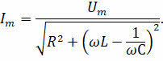
Величина, стоящая в знаменателе формулы, называется полным сопротивлением цепи:
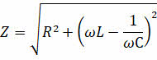
Величина же, стоящая в скобках под знаком корня, называется реактивным сопротивлением.

2. Резонанс в электрической цепи.
Средняя мощность, выделяемая в цепи на активном сопротивлении, будет определяться выражением:
Здесь cosφ₀ – это коэффициент мощности. Являясь безразмерной физической величиной, он характеризует потребителя переменного электрического тока с точки зрения наличия в нагрузке реактивной составляющей, и показывает, насколько сдвигается по фазе переменный ток, протекающий через нагрузку, относительно приложенного к ней напряжения.
Если реактивное сопротивление цепи равно нулю, то уравнение для мощности примет привычный для нас вид:
В этом случае в цепи выделяется максимальная мощность − наступает явление резонанса.
Резонансом в электрическом колебательном контуре называется явление резкого возрастания амплитуды вынужденных колебаний силы тока или напряжения при совпадении частоты внешнего переменного напряжения с собственной частотой колебательного контура:
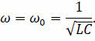
Рассмотрим это явление более подробно. Для начала представим себе, что мы раскачиваем маятник, действуя на него периодически изменяющейся силой. В этом случае маятник будет совершать колебания не самостоятельно, не свободно, а под действием периодической внешней силы. Такие колебания маятника, как мы помним, называются вынужденными колебаниями.
В электрических колебательных контурах также могут происходить вынужденные электромагнитные колебания. Если в каком-либо колебательном контуре, состоящем из катушки индуктивности и конденсатора, всё время действует генератор переменного тока, то ЭДС генератора будет вызывать в этом контуре переменный электрический ток, частота которого будет равна частоте колебаний ЭДС генератора.
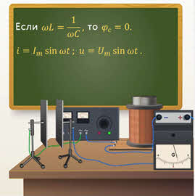
Частота этих вынужденных колебаний в общем случае не совпадает с частотой собственных колебании контура:
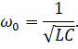
Когда собственная частота колебательного контура далека от частоты ЭДС, действующей в контуре, общее сопротивление контура велико и ток в нём незначителен. Однако если в такой цепи подобрать ёмкость конденсатора и индуктивность катушки так, чтобы их сопротивления оказались равными, то разность фаз между колебаниями силы тока и напряжения станет равным нулю, то есть изменения тока и напряжения будут происходить синфазно:
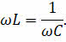
Таким образом, условием возникновения резонанса в колебательном контуре является равенство частоты внешнего подаваемого на контур напряжения частоте собственных колебаний контура:
Эту частоту называют резонансной.
Само явление называется резонансом напряжений. При этом, чем меньше активное сопротивление контура, тем сильнее ток в контуре и круче резонансная кривая. Такой случай принято называть острым резонансом.
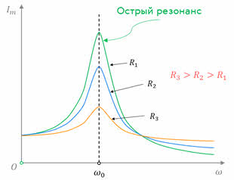
Контур, обладающим острым резонансом, очень чувствителен к колебаниям резонансной частоты. Это широко используется в радио- и электротехнике для усиления колебаний напряжения какой-либо определённой частоты. Так, например, радиоволны от различных передающих станций возбуждают в антенне радиоприёмника переменные токи различных частот, так как каждая передающая радиостанция работает на своей частоте. С антенной индуктивно связан колебательный контур, в катушке которого возникают вынужденные колебания силы тока и напряжения. Но только при резонансе из колебаний различных частот, возбуждаемых в антенне, контур выделяет только те, частота которых равна его собственной частоте. Настройка контура на нужную частоту обычно осуществляется путём изменения ёмкости конденсатора.
3. Устройство и принцип действия трансформатора.
Основная часть электроэнергии в мире вырабатывается с помощью электромеханических индукционных генераторов переменного тока, создающими синусоидальное напряжение.
Как вы знаете, электрический ток вырабатывается на различного рода электростанциях. А выработанная на них электроэнергия передаётся потребителю с помощью линий электропередач (сокращённо ЛЭП). Вроде бы всё просто, но тут есть несколько нюансов. Дело в том, что потребители электричества есть повсюду. А вот производится она в сравнительно немногих местах и, как правило, близко к источникам топливо- и гидроресурсов. Помимо этого электроэнергию невозможно законсервировать в огромных масштабах, поэтому она должна быть потреблена сразу же после получения. Поэтому существует необходимость в передаче электроэнергии на большие расстояния. Однако при передаче электроэнергии неизбежны потери энергии, так как ток, проходя по проводам линии, нагревает их. Энергия тока, идущая на нагревание проводов линии передачи, является потерянной энергией.
Чтобы передача электрической энергии была экономически выгодной, необходимо потери на нагревание проводов сделать возможно малыми. Но как это осуществить? Закон Джоуля-Ленца указывает на два различных пути решения этой проблемы. Один путь ‒ уменьшить сопротивление проводов линии передачи. Это можно сделать, взяв провода с большим сечением. Выясним на примере осуществимо ли это практически.
Пусть на электростанции установлен генератор постоянного тока мощностью 200 кВт, создающий напряжение 120 В. Требуется передать вырабатываемую генератором энергию на расстояние 10 км от станции. Какого сечения нужно взять медные провода, чтобы потери в линии передачи не превышали 10 % от передаваемой мощности?
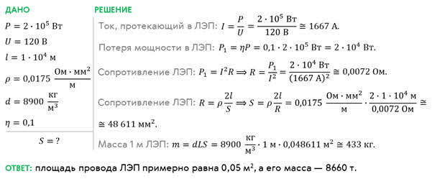
Практически это значит, что такой способ передачи энергии невозможен.
Другой путь, ведущий к уменьшению потерь энергии в линии передачи, заключается в уменьшении тока в линии передачи. Но при данной мощности уменьшение тока возможно лишь при увеличении напряжения. Пусть теперь та же мощность в 200 кВт передаётся при напряжении 12 кВ. Тогда сила тока в линии электропередач составит примерно 16,67 А (то есть в сто раз меньше, чем в предыдущем случае). Так как величина тока уменьшилась в сто раз, то при тех же потерях мощности в ЛЭП сопротивление линии передачи увеличится в 100² раз, то есть в 10 000. А вот сечение проводов в 10 000 раз уменьшиться и станет равным 4,86 мм². Значит и вес меди, идущей на изготовление провода, уменьшится в те же 10 000 раз. Следовательно, передача энергии станет практически возможной.
Таким образом, при передаче электроэнергии на большие расстояния необходимо пользоваться высоким напряжением. При этом, чем длиннее линия передачи, тем более высокое напряжение в ней используется.
Уменьшение потерь электроэнергии при ее передаче от электростанций к потребителям является важной народнохозяйственной задачей.
Из закона Джоуля-Ленца следует, что уменьшить потери можно либо за счет уменьшения сопротивления проводов, либо уменьшения силы тока в них.
Сопротивление проводов будет тем меньше, чем больше площадь их поперечного сечения и чем меньше удельное сопротивление металла, из которого они изготовлены. Провода делают из меди или алюминия, так как среди относительно недорогих металлов они обладают наименьшим удельным сопротивлением.
Увеличивать же толщину проводов экономически невыгодно, т.к. это ведет к перерасходу дорогостоящего цветного металла, а также возникновению трудностей при закреплении проводов на столбах. Поэтому такой способ снижения потерь практически невозможен.
Поэтому существенного снижения потерь можно добиться только за счет уменьшения силы тока.
Но приданной мощности уменьшение силы тока возможно лишь при увеличении напряжения.
Без такого преобразования силы тока и напряжения передача электроэнергии на большие расстояния становится невыгодной из-за существенных потерь.
Так, электроэнергия Волжской ГЭС передается в Москву при напряжении 500 кВ, от Саяно-Шушенской ГЭС – при напряжении 750 кВ. Хотя на самих электростанциях генераторы вырабатывают электрическую энергию при напряжениях, не превышающих 20 кВ.
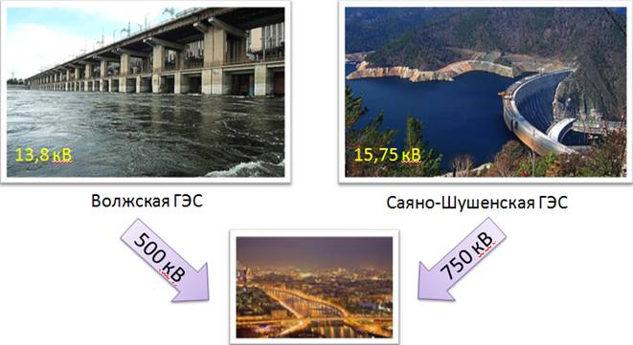
Решение этой важнейшей технической задачи стало возможным только после изобретения трансформатора ‒ устройства, служащего для преобразования силы и напряжения переменного тока при неизменной частоте.
Трансформатор – это устройство, служащее для преобразования силы и напряжения переменного тока при неизменной частоте.
Днём рождения трансформатора переменного тока считается 30 ноября 1876 года ‒ это дата получения патента Павлом Николаевичем Яблочковым на устройство, предназначенное для питания изобретённых им же электрических свечей – нового в то время источника света.
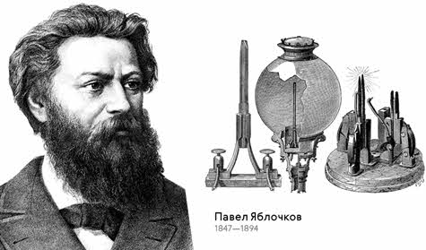
И так, первый трансформатор был изобретен в 1876 г. русским ученым Павлом Николаевичем Яблочковым. А первый технический трансформатор впервые создал Иван Филиппович Усагин в 1882 г.
В основе работы трансформатора лежит явление электромагнитной индукции. Простейший трансформатор представляет собой две изолированные друг от друга катушки (их еще называют обмотками), намотанные на общий замкнутый сердечник. По одной из обмоток (первичной) пропускается преобразуемый переменный ток, а вторичная обмотка соединяется с потребителем.

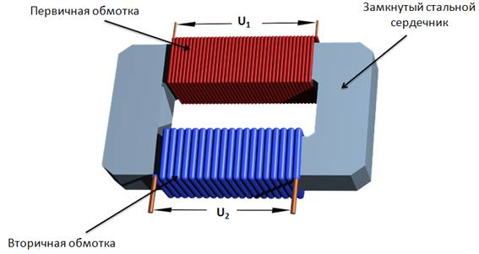
Приложим к концам левой обмотки, которую мы будем называть первичной, переменное напряжение (от сети или генератора). По обмотке пойдёт переменный ток, который намагнитит сталь сердечника, создав в нём переменный магнитный поток. По мере нарастания тока будет расти и магнитный поток в сердечнике, изменение которого возбудит в витках катушки ЭДС самоиндукции, мгновенное значение которой равно первой производной магнитного потока через поверхность, ограниченную одним витком, по времени:
Переменный магнитный поток, возникающий в сердечнике трансформатора, пронизывает и витки вторичной обмотки, возбуждая в каждом из них такую же по величине ЭДС индукции, что и в каждом витке первичной обмотки.
Если первичная обмотка имеет N₁ витков, а вторичная ‒ N₂ витков, то в обмотках индуцируются (без учёта потерь на рассеивание магнитного потока) соответственно электродвижущие силы «ЭДС один» и «ЭДС два»:
Разделив почленно первое уравнение на второе, получим, что возникающие в катушках ЭДС индукции (самоиндукции) пропорциональны числу витков в них:
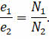
Обычно активное сопротивление обмоток катушек очень мало и им часто пренебрегают. Поэтому приложенное к концам первичной обмотки напряжение можно считать примерно равным возникающей в ней ЭДС самоиндукции, взятой с обратным знаком:
Если цепь вторичной обмотки трансформатора разомкнута (это так называемый холостой ход трансформатора), то тока в ней нет, и напряжение на зажимах вторичной обмотки, равно индуцированной в ней ЭДС взятой с обратным знаком:
Мгновенные значения обеих ЭДС изменяются синфазно (то есть одновременно достигают максимумов и минимумов). Поэтому их значения можно заменить отношением действующих значений ЭДС или, учитывая предыдущие равенства, отношением действующих значений напряжений:
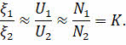
Величину К, равную отношению числа витков в первичной обмотке к числу витков во вторичной обмотке, называют коэффициентом трансформации.
В том случае, когда нужно повысить напряжение, вторичная обмотка устраивается с большим числом витков (это повышающий трансформатор):
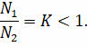
В случае же, когда надо понизить напряжение, вторичная обмотка трансформатора берётся с меньшим числом витков (это понижающий трансформатор):
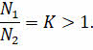
Пока вторичная обмотка разомкнута, трансформатор работает вхолостую. При холостом ходе он потребляет небольшую энергию, так как ток, намагничивающий стальной сердечник вследствие большой индуктивности катушки, очень мал. Передача энергии из первичной цепи во вторичную при холостом ходе отсутствует.
Нагрузим наш трансформатор, замкнув через нагрузку цепь его вторичной обмотки (это так называемый рабочий ход трансформатора). В этом случае происходит непрерывная передача энергии из первичной обмотки трансформатора в его вторичную обмотку. При этом мощность, выделяемая в первичной цепи и выделяемая на нагрузке, будут определяться уравнениями:
Напомним, что здесь cos φ определяет коэффициент мощности переменного тока. Зная мощности тока в первичной и вторичной цепи трансформатора, можно найти коэффициент полезного действия последнего:
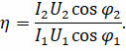
Согласно закону сохранения и превращения энергии, мощность тока во вторичной цепи должна бы быть равна мощности в первичной цепи:
В действительности же это равенство не соблюдается, так как при работе трансформатора имеются потери на нагревание обмоток трансформатора, на вихревые токи в сердечнике и на перемагничивание сердечника; однако потери эти невелики и сдвиги фаз между колебаниями силы тока и напряжения близки к нулю.
Поэтому трансформатор принадлежит к числу наиболее совершенных преобразователей энергии. А их коэффициент полезного действия достигает девяноста девяти процентов (99 %).
Иногда потерями в трансформаторе можно пренебречь и считать его КПД равным 100 %. Тогда из равенства мощностей первичной и вторичной цепи следует, что нагрузочные токи в первичной и вторичной обмотках трансформатора обратно пропорциональны приложенным к ним напряжениям:
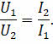
Это означает, что, повышая с помощью трансформатора напряжение в несколько раз, мы во столько же раз уменьшаем силу тока (и наоборот).
Для закрепления материала, решим задачу.
Трансформатор, содержащий в первичной обмотке 350 витков, включён в сеть с напряжением 220 В. Ко вторичной обмотке трансформатора, имеющей 155 витков, включён потребитель сопротивлением 80 Ом. Какова сила тока во вторичной цепи, если падение напряжения на потребителе равно 70 В? Чему равно сопротивление вторичной катушки?
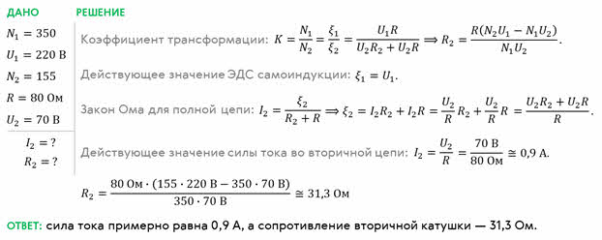
4. Производство, использование и передача электрической энергии.
Рассмотрим передачу электроэнергии от электростанции к месту ее потребления. Как говорилось ранее, напряжение, вырабатываемое генератором, обычно не превышает 25 киловольт. А для оптимальной передачи электроэнергии на большие расстояния требуется напряжение порядка сотен киловольт. Поэтому ток с электростанции сначала подается на расположенную неподалеку повышающую трансформаторную подстанцию, где напряжение повышается до нескольких сотен киловольт, и под таким напряжением подается в линии электропередач. Поскольку такое высокое напряжение не может быть предложено потребителю, то в конце линии его подают поочередно на несколько трансформаторных подстанций, понижающих напряжение до 380 Вольт или 220 Вольт, а затем ‒ на предприятия или в жилые дома.
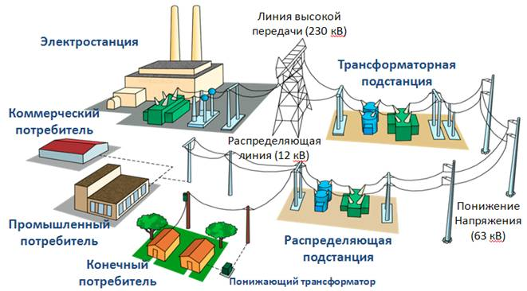
Однако не вся энергия, вырабатываемая генератором, передается потребителю. Часть энергии тратится еще при ее производстве. Также, энергия теряется непосредственно в линии электропередач. При работе трансформатора так же имеются потери на нагревание обмоток трансформатора, на рассеивание магнитного потока в пространство, на вихревые токи Фуко в сердечнике и его перемагничивание.
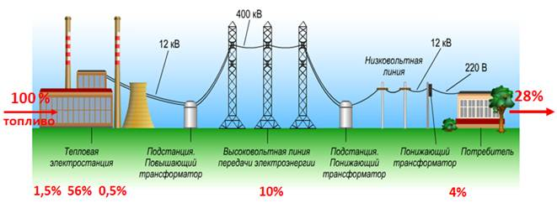
Для уменьшения этих потерь принимаются следующие меры:
1) обмотка низкого напряжения делается большего сечения, так как по ней проходит ток большей силы;
2) сердечник делают замкнутым, что уменьшает рассеивание магнитного потока;
3) сердечник делают из изолированных пластин для уменьшения токов Фуко.
Благодаря этим мерам коэффициент полезного действия современных трансформаторов достигает 95-99%.
Следует добавить, что трансформаторы нашли широкое применение в быту. Например, при подзарядке сотового телефона имеющийся в зарядном устройстве трансформатор понижает напряжение, полученное из осветительной сети и равное 220 Вольт, до 5,5 Вольт, пригодного для телефона. В телевизоре имеется несколько трансформаторов (как понижающих, так и повышающих), поскольку для питания различных его узлов требуется напряжение от 1,5 В до 25 кВ.

Вопросы для самоконтроля:
- Какое сопротивление называют активным?
- Почему его называют активным?
- Как определяются индуктивное и емкостное сопротивления?
- Какие сдвиги фаз между напряжением и силой тока в цепи с индуктивностью и емкостью?
- Как определяется мгновенное значение мощности в цепи переменного тока?
- Чему равно полное сопротивление цепи переменного тока?
- При каких условиях сила тока в цепи переменного тока максимальная?
- Что называют трансформатором?
- Можно ли трансформировать постоянный ток?
- На каком принципе базируется работа трансформатора?
- Из каких частей состоит трансформатор?
- Для чего сердечник трансформатора набирают из тонких стальных пластин, изолированных друг от друга?
- Почему нагруженный трансформатор потребляет очень мало энергии?
- В какой из обмоток понижающего трансформатора (первичной или вторичной) диаметр провода должен быть больше
- Как рассчитать коэффициент трансформации?
- Какой режим работы трансформатора называется режимом холостого хода?
- Какой режим работы трансформатора называется работой под нагрузкой?

